

HỌC VIỆN KỸ THUẬT QUÂN SỰ

KHOA CÔNG NGHỆ THÔNG TIN

**WEBSITE BÁN HOA TƯƠI**

**TÀI LIỆU MÔ TẢ THIẾT KẾ PHẦN MỀM**

**Mã dự án: prj_flowers_angel**

**Mã tài liệu: TL.TKPM**

**Phiên bản tài liệu: v1.0**

**Hà Nội, 02/2018**

**Bảng ghi nhận sự thay đổi của tài liệu**

| **Thời gian thay đổi** | **Nội dung thay đổi** | **Lý do** | **Phiên bản bị thay đổi** | **Mô tả sự thay đổi** | **Phiên bản mới** |
| --- | --- | --- | --- | --- | --- |
|  |  |  |  |  |  |
|  |  |  |  |  |  |
|  |  |  |  |  |  |
|  |  |  |  |  |  |
|  |  |  |  |  |  |
|  |  |  |  |  |  |
|  |  |  |  |  |  |
|  |  |  |  |  |  |
|  |  |  |  |  |  |
|  |  |  |  |  |  |
|  |  |  |  |  |  |
|  |  |  |  |  |  |
|  |  |  |  |  |  |
|  |  |  |  |  |  |
|  |  |  |  |  |  |
|  |  |  |  |  |  |
|  |  |  |  |  |  |
|  |  |  |  |  |  |
|  |  |  |  |  |  |

**Trang ký**

Người lập: [Họ và tên] Ngày

[Chức vụ]

Người xem xét: [Họ và tên] Ngày

[Chức vụ]

Người xem xét: [Họ và tên] Ngày

[Chức vụ]

Người xem xét: [Họ và tên] Ngày

[Nhóm trưởng]

Người phê duyệt: [Họ và tên] Ngày

[Giáo viên hướng dẫn]

# Giới thiệu

## Mục đích viết tài liệu

* Đây là tài liệu mô tả chi tiết về thiết kế phần mềm website bán hoa

## Phạm vi tài liệu

* Là cơ sở giao tiếp giữa các thành viên
* Căn cứ để kiểm thử, vận hành, bảo trì
* Tài liệu ảnh hưởng tới tất cả các tài liệu thiết kế sau này của hệ thống

## Thuật ngữ và các từ viết tắt

| **Thuật ngữ** | **Định nghĩa** | **Giải thích** |
| --- | --- | --- |
| CNTT | Công nghệ thông tin |  |
| CNPM | Công nghệ phần mềm |  |
| CSDL | Cơ sở dữ liệu | Nơi lưu trữ thông tin và cho phép truy cập |

## Tài liệu tham khảo

|  |  |  |
| --- | --- | --- |
| STT | Tên tài liệu | Ghi chú |
|  |  |  |

## Mô tả tài liệu

# Tổng quan về phần mềm

# Thiết kế kiến trúc phần mềm

## Mô hình kiến trúc

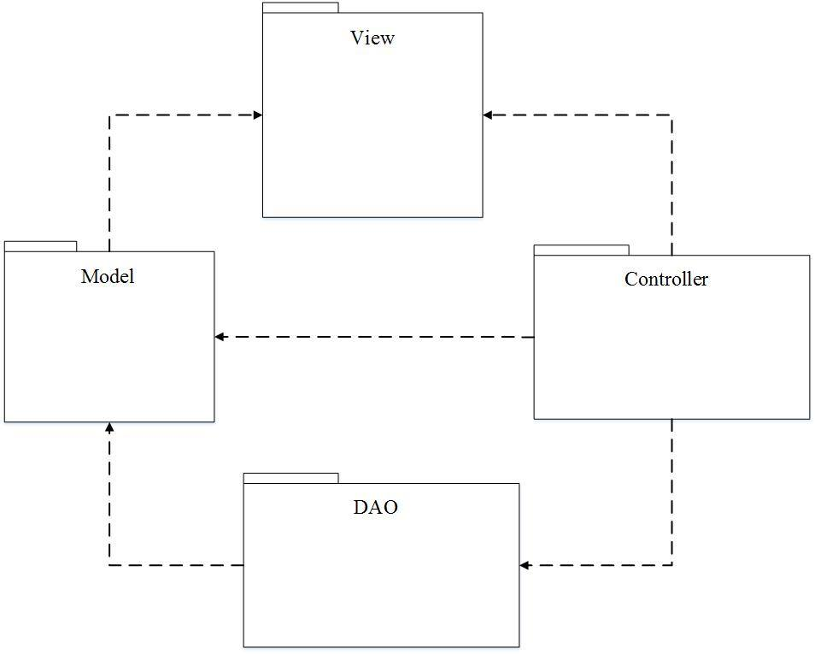

## Mô tả kiến trúc

# Thiết kế dữ liệu

## Mô tả dữ liệu

* Dữ liệu lưu trữ các hoạt động của hệ thống: tổng hợp từ các nguồn được lưu trữ tập trung tại trung tâm dữ liệu của cửa hàng, hệ quản trị được sử dụng là MySql Server

## Từ điển dữ liệu

### Class User

|  |  |  |
| --- | --- | --- |
| ***Class QuanTriVien*** | | |
| * Danh sách các thuộc tính   + id   + username   + password   + email   + name   + dob   + gender   + address   + phone_number   + role | | |
| Tên phương thức | Kiểu trả về | Mô tả |
| User() |  | Phương thức khởi tạo không tham số |
| User(int id, String username, String password, String email, String name, String dob, String gender, String address, String phone_number, int role) |  | Phương thức khởi tạo có tham số |
| GetId() | Int | Hàm lấy ID |
| SetId(int id) |  | Hàm set id |
| setUsername(String username) |  | Hàm lấy username |
| getUsername | String | Hàm set username |
| setPassword(String password) |  | Hàm set pass |
| getPassword() | String | Hàm lấy pass |
| setEmail(String email) |  | Hàm set email |
| getEmail() | String | Hàm lấy email |
| setName(String name) |  | Hàm set name |
| getName() | String | Hàm lấy name |
| setDob(String dob) |  | Hàm set ngày tháng năm sinh |
| getDob() | String | Hàm lấy ngày tháng năm sinh |
| setGender(String gender) |  | Hàm set giới tính |
| getGender() | String | Hàm lấy giới tính |
| setAddress(String Address) |  | Hàm set địa chỉ |
| getAddress() | String | Hàm đặt địa chỉ |
| setPhone_Number(String phone_Number) |  | Hàm set số điện thoại |
| getPhone_Number() | String | Hàm lấy số điện thoại |
| setRole(int Role) |  | Hàm set quyền truy cập |
| getRole() | int | Hàm lấy quyền truy cập |

### Class Status

|  |  |  |
| --- | --- | --- |
| * Danh sách thuộc tính   + id   + status_name | | |
| **Tên phương thức** | **Kiểu trả về** | **Mô tả** |
| Status() |  | Hàm khởi tạo không tham số |
| Status(int id, String status_name) |  | Hàm khởi tạo có tham số |
| getId() |  | Hàm lấy id |
| setId(int id) | Int | Hàm set id |
| getStatus_name() |  | Hàm lấy tên trạng thái |
| setStatus_name(String status_name) | String | Hàm set trạng thái |

### Class Cart

|  |  |  |
| --- | --- | --- |
| * Danh sách thuộc tính   + id   + user_id   + status_id   + total_cost   + discount   + shipping_address   + note   + phone_number   + day_create   + day_modify | | |
| **Tên phương thức** | **Kiểu trả về** | **Mô tả** |
| Cart() |  | Hàm khởi tạo không tham số |
| Cart(int Id, int user_id, int status_id, double total_cost, double discount, String shipping_address, String note, String phone_number, long day_create, long day_modify) |  | Hàm khởi tạo có tham số |
| getId() |  | Hàm lấy id |
| setId(int id) | Int | Hàm set id |
| getUser_id() |  | Hàm lấy user_id |
| setUser_id(int user_id) | Int | Hàm set user_id |
| getStatus_id() |  | Hàm lấy status_id |
| setStatus_id(int status_id) | Int | Hàm set status_id |
| getTotal_cost() |  | Hàm lấy tổng tiền |
| setTotal_cost(double total_cost) | Double | Hàm set tổng tiền |
| getDiscount() |  | Hàm lấy chiết khấu |
| setDiscount(double discount) | Double | Hàm set chiết khấu |
| getShippingAddress() |  | Hàm lấy địa chỉ giao hàng |
| setShipping_address(String shipping_address) | String | Hàm set địa chir giao hàng |
| getNote() |  | Hàm lấy ghi chú |
| setNote(String note) | String | Hàm set ghi chú |
| getPhone_number() |  | Hàm lấy số điện thoại |
| setPhone_number(String phone_number) | String | Hàm set số điện thoại |
| getDay_create() |  | Hàm lấy ngày tạo sản phẩm |
| setDay_create(long day_create) | Long | Hàm set ngày tạo sản phầm |
| getDay_modify() |  | Hàm lấy ngày thay đổi thông tin |
| setDay_modify(long day_modify) | Long | Hàm set ngày thay đổi thông tin |

### Class CartDetail

|  |  |  |
| --- | --- | --- |
| * Danh sách thuộc tính   + id   + cart_id   + product_id   + quantity | | |
| **Tên phương thức** | **Kiểu trả về** | **Mô tả** |
| CartDetail() |  | Hàm khởi tạo không tham số |
| CartDetail(int id, int cart_id, int product_id, int quantity) |  | Hàm khởi tọa có tham số |
| getId() |  | Hàm lấy id |
| setId(int id) | Int | Hàm set id |
| getCart_id() |  | Hàm lấy cart_id |
| setCart_id(int cart_id) | Int | Hàm set cart_id |
| getProduct_Id() |  | Hàm lấy mã sản phẩm |
| setProduct_id(int product_id) | Int | Hàm set mã sản phẩm |
| getQuantity() |  | Hàm lấy số lượng |
| setQuantity(int quantity) | int | Hàm set số lượng |

### Class Product

|  |  |  |
| --- | --- | --- |
| * Danh sách thuộc tính   + id   + product_name   + price   + discount   + sort_description   + full_description   + day_create | | |
| **Tên phương thức** | **Kiểu trả về** | **Mô tả** |
| Product() |  | Hàm khởi tạo không tham số |
| Product(int id, String product_name, double price, double discount, String sort_description, String full_description, long day_create) |  | Hàm khởi tạo có tham số |
| getId() |  | Hàm lấy id |
| setId(int id) | Int | Hàm set id |
| getProduct_name() |  | Hàm lấy tên sản phẩm |
| setProduct_name(String product_name) | String | Hàm set tên sản phẩm |
| getPrice() |  | Hàm lấy giá sản phẩm |
| setPrice(double price) | Double | Hàm set giá sản phẩm |
| getDiscount() |  | Hàm lấy chiết khấu |
| setDiscount(double discount) | Double | Hàm set chiết khấu |
| getSort_description() |  | Hàm lấy mô tả ngắn |
| setSort_description(String sort_description) | String | Hàm set mô tả ngắn |
| getFull_description() |  | Hàm lấy mô tả đầy đủ |
| setFull_description(String full_description) | String | Hàm set mô tả đầy đủ |
| getDay_create() |  | Hàm lấy ngày tao |
| setDay_create(long day_create) | Long | Hàm set ngày tạo |

### Class ProductDetail

|  |  |  |
| --- | --- | --- |
| * Danh sách thuộc tính   + id   + product_id   + link_image | | |
| **Tên phương thức** | **Kiểu trả về** | **Mô tả** |
| ProductDetail() |  | Hàm khởi tạo không tham số |
| ProductDetail(int id, int product_id, String link_image) |  | Hàm khởi tạo có tham số |
| getId() |  | Hàm lấy id |
| setId(int id) | Int | Hàm set id |
| getProduct_id() |  | Hàm lấy mã sản phẩm |
| setProduct_id(int product_id) | Int | Hàm set mã sản phẩm |
| getLink_image() |  | Hàm lấy link ảnh |
| setLink_image(String link_image) | String | Hàm set link ảnh |

### Class Category

|  |  |  |
| --- | --- | --- |
| * Danh sách thuộc tính   + id   + category_name   + category_path | | |
| **Tên phương thức** | **Kiểu trả về** | **Mô tả** |
| Category() |  | Hàm khởi tạo không tham số |
| Category(int id, String category_name, String category_path) |  | Hàm khởi tạo có tham số |
| getId() |  | Hàm lấy id |
| setId(int id) | Int | Hàm set id |
| getCategory_name() |  | Hàm lấy tên danh mục |
| setCategory_name(String category_name | String | Hàm set tên danh mục |
| getCategory_path() |  | Hàm lấy đường dẫn danh mục |
| setCategory_path(String category_path) | String | Hàm set đường dẫn danh mục |

### Class Product_Category

|  |  |  |
| --- | --- | --- |
| * Danh sách thuộc tính   + id   + category_id   + product_id | | |
| **Tên phương thức** | **Kiểu trả về** | **Mô tả** |
| Product_Category() |  | Hàm khởi tạo không tham số |
| Product_Category(int id, int category_id, int product_id) |  | Hàm khởi tạo có tham số |
| getId() |  | Hàm lấy id |
| setId(int id) | Int | Hàm set id |
| getCategory_id() |  | Hàm lấy mã danh mục |
| setCategory_id(int category_id) | Int | Hàm set mã danh mục |
| getProduct_id() |  | Hàm lấy mã sản phẩm |
| setProduct_id(int product_id) | int | Hàm set mã sản phẩm |

# Thiết kế các thành phần chính (Phân hệ)

## Thành phần DAO

### Class UserDAO

|  |  |  |
| --- | --- | --- |
| * Danh sách thuộc tính   + conn: Connection | | |
| UserDAO() |  | Hàm khởi tạo không tham số |
| checkLogin(String username, String password) | boolean | Hàm kiếm tra đăng nhập |
| updateUser(User user) | Boolean | Hàm cập nhật thông tin người dùng |
| addUser(User user) | Boolean | Hàm thêm người dùng |
| deleteUser(int id) | Boolean | Hàm xóa thông tin người dùng |
| getAll() | List<User> | Hàm lấy danh sách người dùng |
| getUserById(int id) | User | Hàm lấy thông tin của 1 người dùng |

### Class StatusDAO

|  |  |  |
| --- | --- | --- |
| * Danh sách thuộc tính   + conn: Connection | | |
| StatusDAO() |  | Hàm khởi tạo không tham số |
| updateStatus(Status status) | Boolean | Hàm cập nhật thông tin trạng thái |
| addStatus(Status status) | Boolean | Hàm thêm mới trạng thái |
| deleteStatus(int id) | Boolean | Hàm xóa trạng thái |
| getAll() | List<Status> | Hàm lấy danh sách trạng thái |

### Class CartDAO

|  |  |  |
| --- | --- | --- |
| * Danh sách thuộc tính   + conn: Connection | | |
| CartDAO() |  | Hàm khởi tạo không tham số |
| updateCart(Cart cart) | Boolean | Hàm cập nhật thông tin đơn hàng |
| addCart(Cart cart) | Boolean | Hàm thêm mới đơn hàng |
| deleteCart(int id) | Boolean | Hàm hủy đơn hàng |
| getAll() | List<Cart> | Hàm lấy danh sách đơn hàng |

### Class CartDetailDAO

|  |  |  |
| --- | --- | --- |
| * Danh sách thuộc tính   + conn: Connection | | |
| CartDetailDAO() |  | Hàm khởi tạo không tham số |
| updateCartDetail(CartDetail cartDetail) | Boolean | Hàm cập nhật chi tiết đơn hàng |
| addCartDetail(CartDetail cartDetail) | Boolean | Hàm thêm mới chi tiết đơn hàng |
| deleteCartDetail(int id) | Boolean | Hàm xóa chi tiết đơn hàng |
| getAll | List<CartDetail> | Hàm lấy danh sách |

### Class ProductDAO

|  |  |  |
| --- | --- | --- |
| * Danh sách thuộc tính   + conn: Connection | | |
| ProductDAO() |  | Hàm khởi tạo không tham số |
| updateProduct(Product pr) | Boolean | Hàm cập nhật thông tin sản phẩm |
| addProduct(Product pr) | Boolean | Hàm thêm mới sản phẩm |
| deleteProduct(int id) | Boolean | Hàm xóa thông tin sản phẩm |
| getAll() | List<Product> | Hàm lấy danh sách sản phẩm |
| getTopSeller() | List<Product> | Hàm lấy danh sách mặt hàng bán chạy |
| getProductByCategory(int id) | List<Product> | Hàm lấy sản phẩm theo danh mục |

### Class ProductDetailDAO

|  |  |  |
| --- | --- | --- |
| * Danh sách thuộc tính   + conn: Connection | | |
| ProductDetailDAO() |  | Hàm khởi tạo không tham số |
| updateProductDetail(ProductDetail productDetail) | Boolean | Hàm cập nhật thông tin chi tiết sản phẩm |
| add(ProducctDetail pr) | Boolean | Hàm thêm thông tin chi tiết sản phẩm |
| Delete(int id) | Boolean | Hàm xóa thông tin chi tiết sản phẩm |
|  |  |  |

### Class CategoryDAO

|  |  |  |
| --- | --- | --- |
| * Danh sách thuộc tính   + conn: Connection | | |
|  |  |  |
|  |  |  |

### Class Product_CategoryDAO

|  |  |  |
| --- | --- | --- |
| * Danh sách thuộc tính   + conn: Connection | | |
|  |  |  |
|  |  |  |